附件1：

合肥工业大学大学生科技创业服务中心
岗位设置及任务职能

一、岗位设置
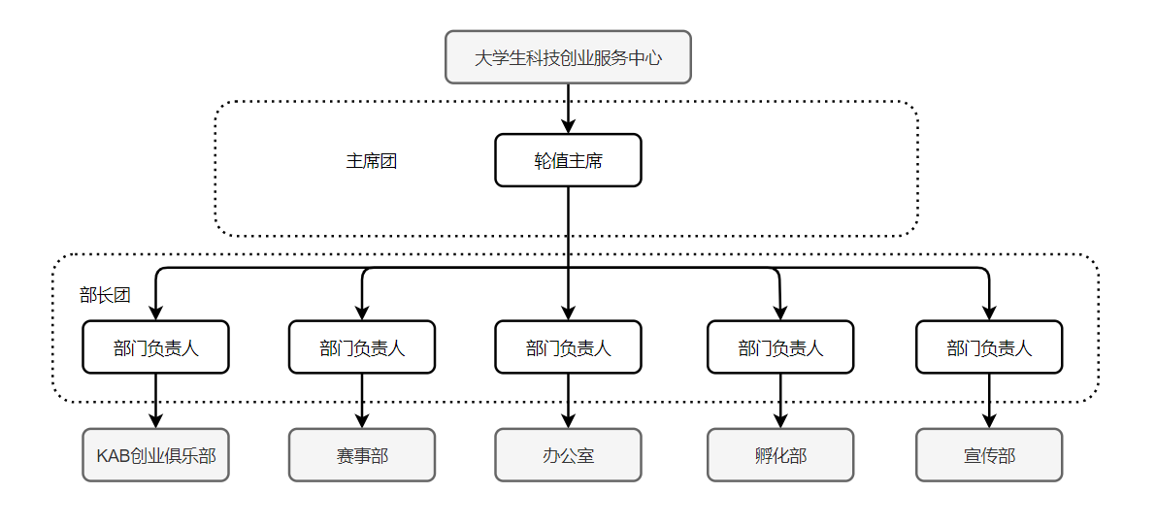
大学生科技创业服务中心（以下简称科创中心）是校团委指导下开展大学生科技创新创业活动的校级学生组织。中心由办公室、赛事部、KAB创业俱乐部、孵化部和宣传部组成，各部门通力合作，充分发挥科创中心职能。
大学生科技创业服务中心岗位设置示意图
二、任务职能
科创中心的基本任务：组织开展各类创新创业实践活动；协助举办各类校级大学生科技学术竞赛、创业类赛事，扶持与孵化大学生（研究生）科技创新企业。

办公室：
1. 负责科创中心办公室的日常运营工作，负责科创内部财务报销事项；
2. 负责科创中心人事、财务、活动统筹管理等工作，负责中心干事考核；
3. 健全中心各部门材料整合归档制度，定期组织召开全体大会、部长团会议、内部培训活动；
4. 协助主席团和其他部门完成有关工作。

赛事部
1. 协助学校“挑战杯”赛事、“双百”赛事的组织和筹备工作；
2. 负责策划举办大学生科技创业服务中心赛事培训活动；
3. 组织策划与学校其他学生组织的交流、联谊活动等；
4. 协助主席团和其他部门完成有关工作。

KAB创业俱乐部
1. 负责学校各类创业活动的策划与组织工作。
2. 负责运营“工大创业者联盟”公众号，协助运营“合工大大学生科技创业服务中心”公众号；
3. 负责与团中央KAB全国推广办公室对接，承办校级KAB活动等；
4. 协助主席团和其他部门完成有关工作。

孵化部
1. 组织每年度创业团队入驻活动，做好创业团队的日常管理工作，完善入驻和考核制度；
2.定期组织和开展全校的创业培训，营造浓厚创业氛围；
3.负责对接校外各创业孵化基地，组织创业团队开展校外学习参观活动；
4. 协助主席团和其他部门完成有关工作。

宣传部
1. 负责运营中心微信公众号，定期更新公众号创新创业内容；
2. 负责与院学生会、院研究生会对接，加强校院创新创业工作合作；
3. 负责科创中心宣传视频、海报及周边产品的设计与制作；
4. 协助主席团和其他部门完成有关工作。

